Vilniaus Universitetas


Matematikos ir Informatikos Fakultetas

Duomenų mokslas III kursas 2 grupė

Matas Gaulia

1 užduotis

2021

Tikslas – apmokyti vieną neuroną spręsti nesudėtingą dviejų klasių uždavinį, atlikti tyrimą.

Duomenys:
Duomenys imti iš https://archive.ics.uci.edu/ml/datasets/iris
Čia kiekvienas irisas turi priskirtą klasę: Setosa, Versicolor ir Virginica
Iš atsisiųstų duomenų reikia pasidaryti 2 duomenų rinkinius:
- Vieną klasę sudaro Setosa rūšis (50 duomenų įrašų), kitą klasę – Versicolor ir Virginica rūšys (100 duomenų įrašų).
- Vieną klasę sudaro Versicolor rūšis (50 duomenų įrašų), kitą klasę – Virginica rūšys (50 duomenų įrašų).
Sutvarkyti duomenys atrodo taip:
sepl – sepal length – taurėlapio ilgis
sepw – sepal width – taurėlapio plotis
petl – petal length – žiedlapio ilgis
petw – petal width – žiedlapio plotis
class – priskirta klasė 0/1 (abiems duomenims skirtingai priskiriama)
b – bias (visalaik = 1)
Pirmi: Antri:
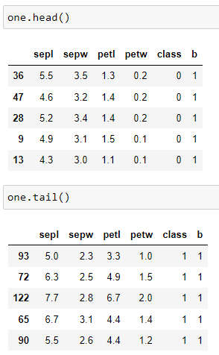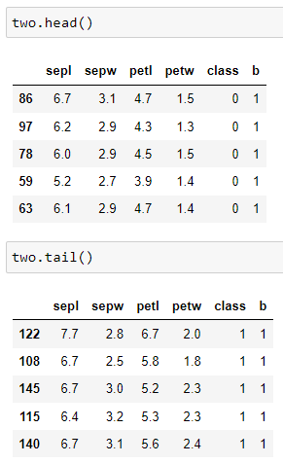

Kodas

Duomenis reikejo išskaidyt į mokymo ir testavimo aibes, pasirinkau 80/20 santykį.

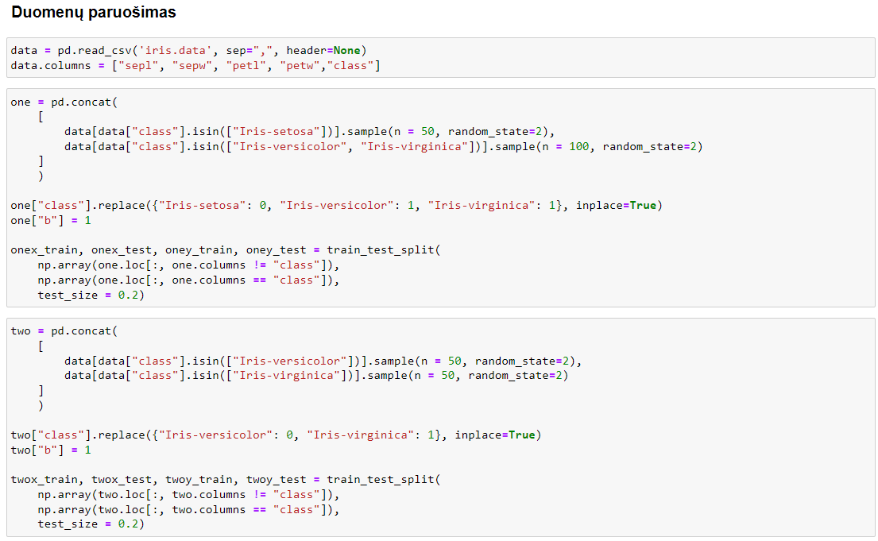

Svorius koregavau pagal formulę
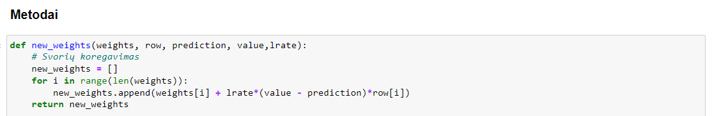

Epocha – kai algoritmas visu duomenis pamato 1 kartą
Iteracija – kai algoritmas pamato vieną duomenų eilutę (batch size = 1)
Visus pradinius svorius parinkau 0,5 dėl paprastumo.

Slenkstinės funckijos metodai
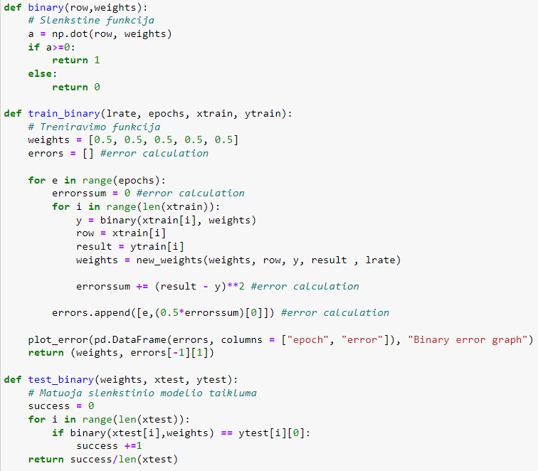

Sigmoidinės funkcijos metodai

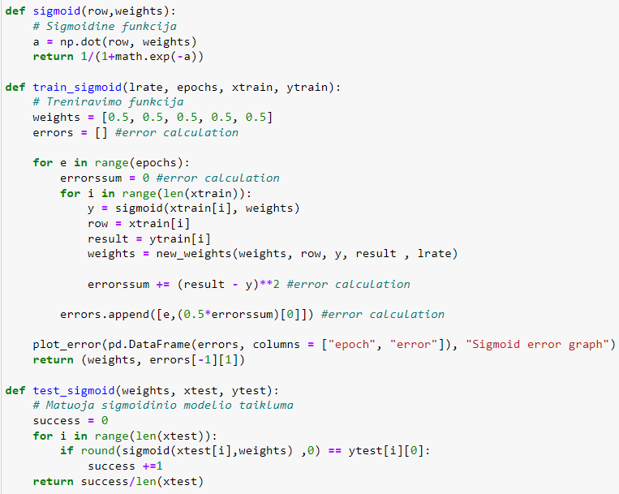
Papildoma funkcija paklaidos grafiko braižymui

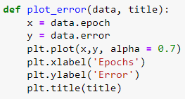

Rezultatai

Mokymosi greitis = 1
Epochų kiekis = 35

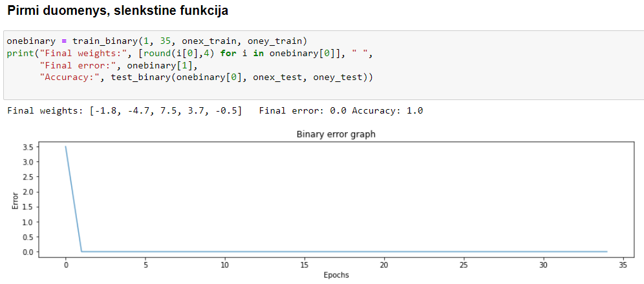
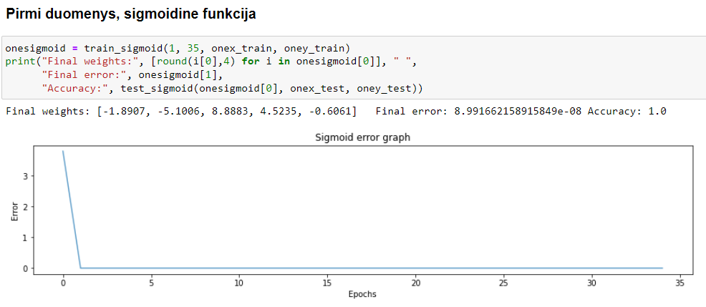

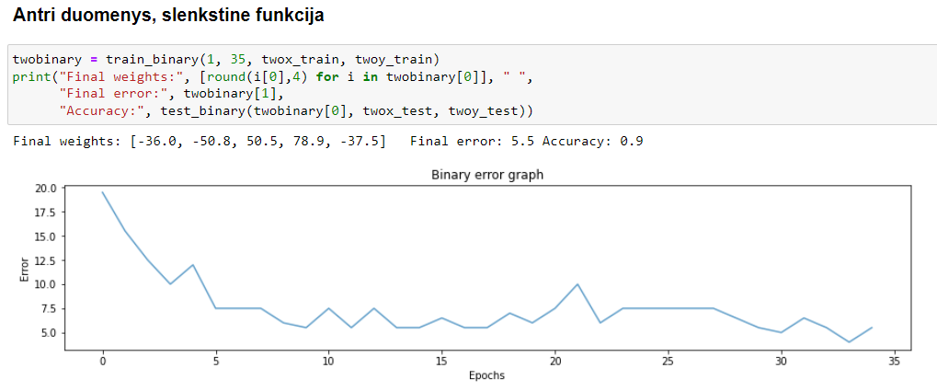
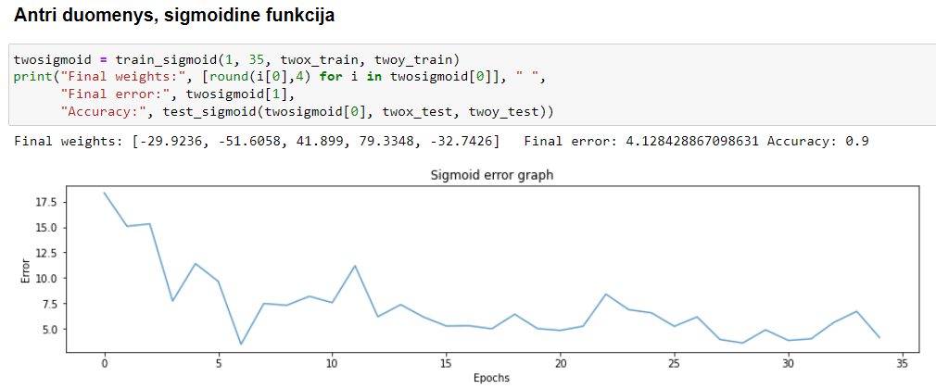

Tyrimas

Tyriau slenkstinę ir sigmoidinę funkciją keisdamas mokymosi greičio ir epochų kiekio parametrus:
Mokymosi greitis nuo 0.1 iki 1 su žingsniu 0.1
Epochų skaičius nuo 1 iki 35 su žingsniu 1
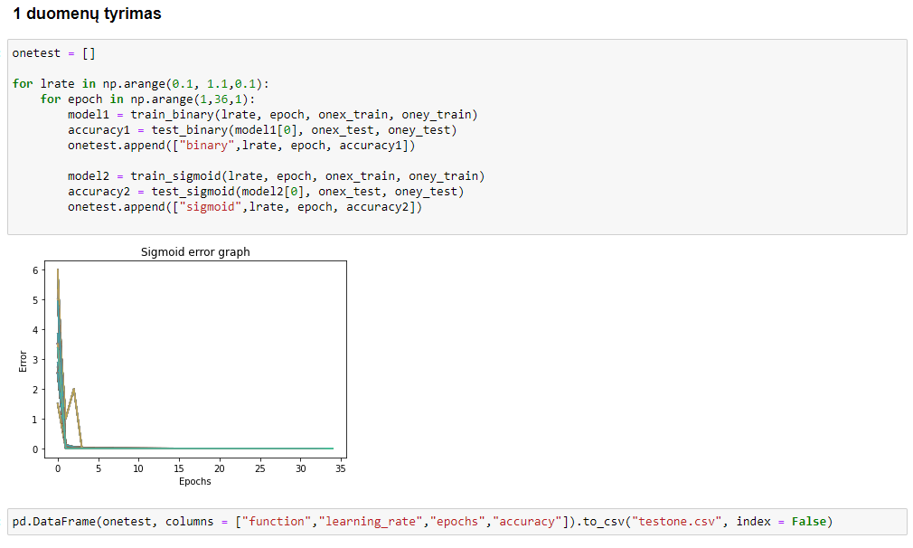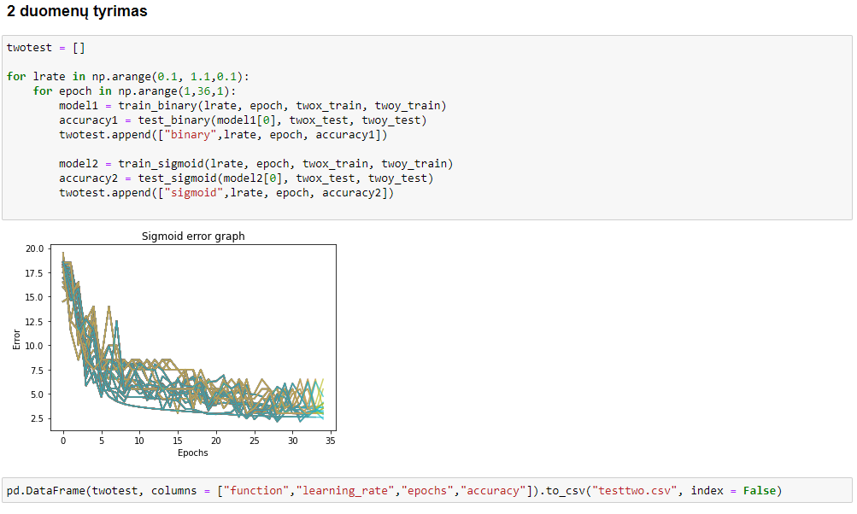

Kad galėčiau tyrinėti gautus duomenis juos exportavau į CSV formatą ir naudojant Tableau susidariau lenteles.
Pirmi duomenys:
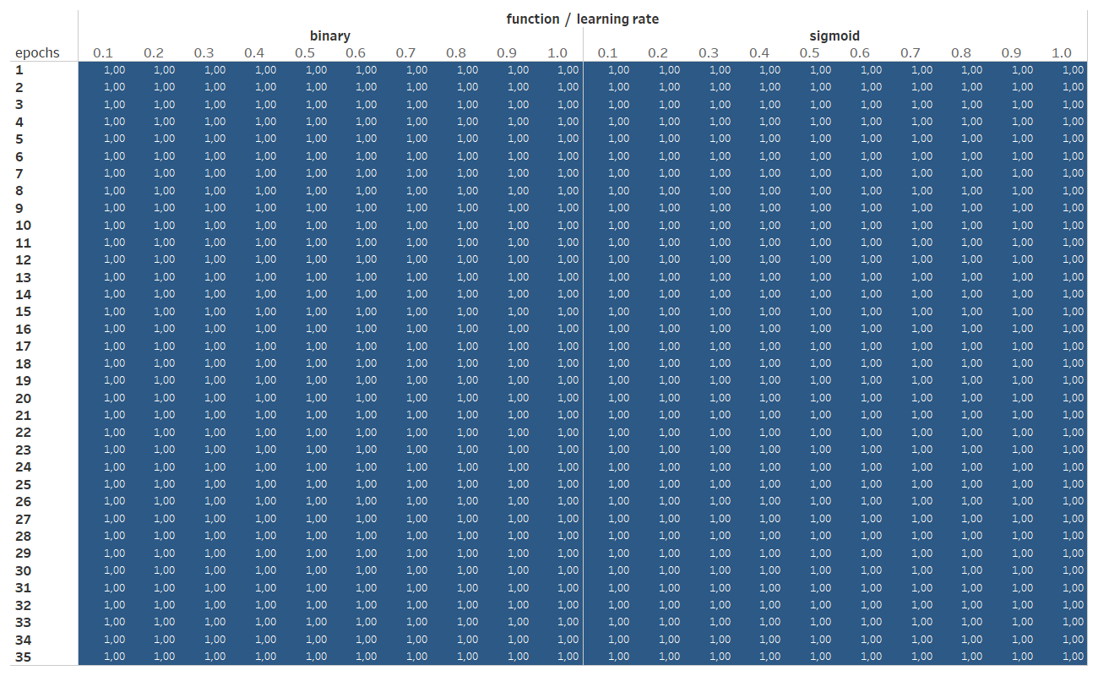
Pirmiesiems duomenims rezultatai nepriklausė nuo nei vieno kintamojo, gali būti dėl to nes mokymosi ir testavimo aibės buvo didesnės.
Antri duomenys:
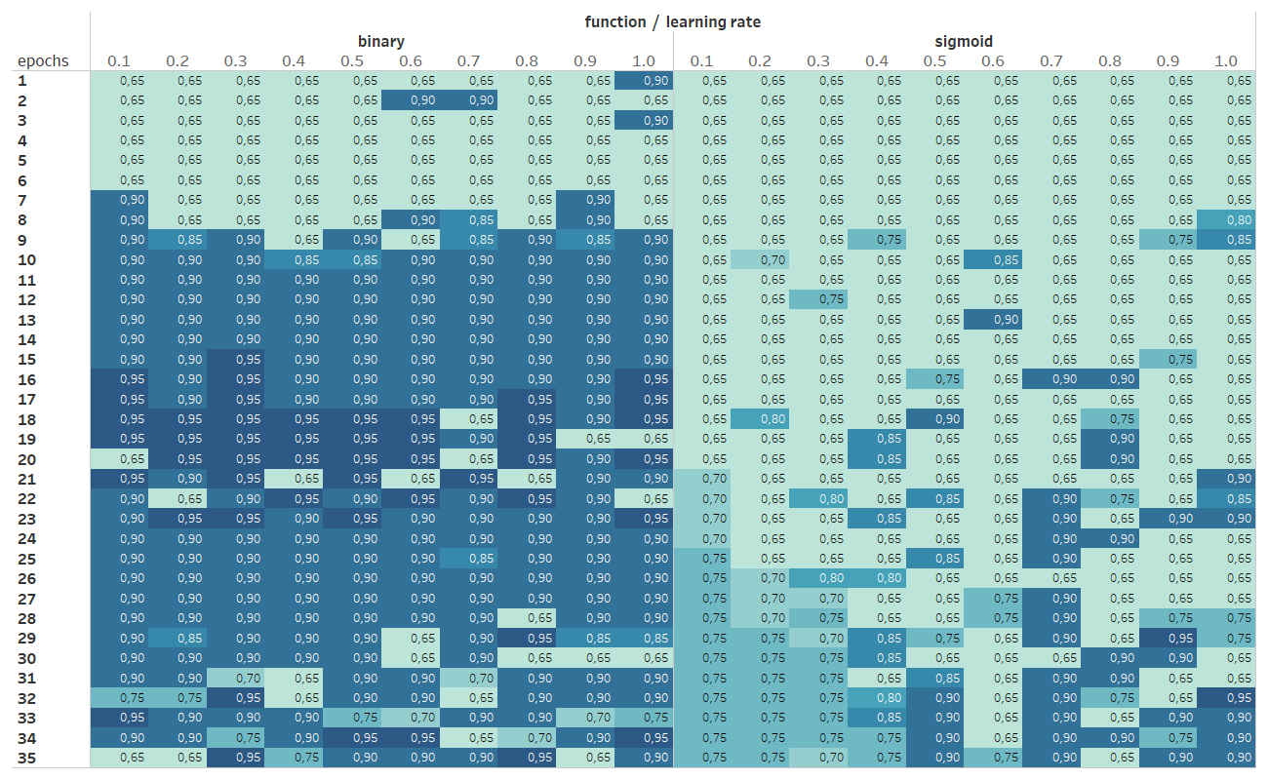
Su pirmais duomenimis visiškai jokie kintamieji nedarė įtakos rezultatui.
Su antrais duomenimis matosi kad didžiausią itaką darė aktyvacijos funkcijos parinkimas:
Su slenkstine funkcija geriausias epochų skaičius yra tarp 18 ir 20 o mokymosi geriau <0,5.
Su sigmoidine funkcija kuo daugiau epochų tuo geriau, ir mokymosi greiti geriausias 0,9 arba 1,0.

Sprendžiant iš pirmų ir antrų duomenų geriausia kombinacija yra:
Funkcija – slenkstinė
Mokymosi greitis – 0.3
Epochų skaičius – 18
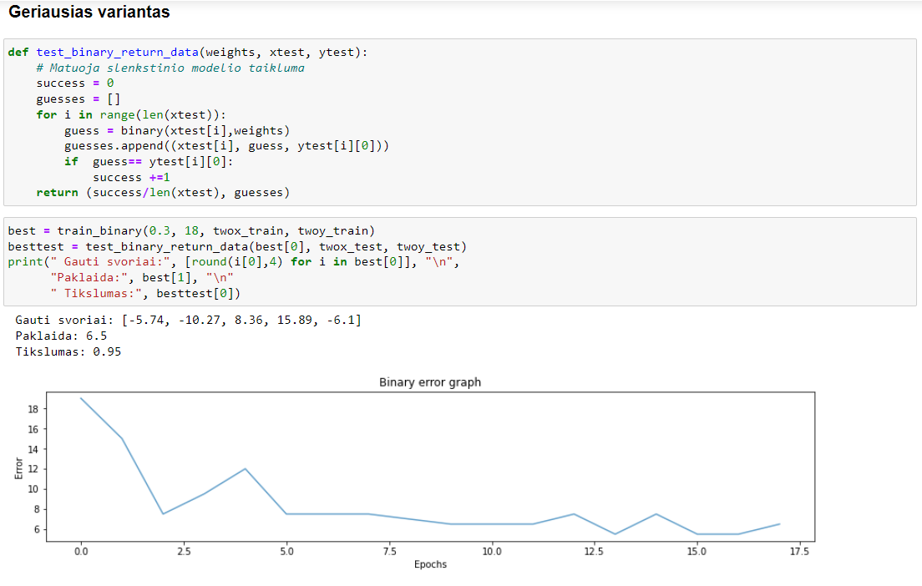
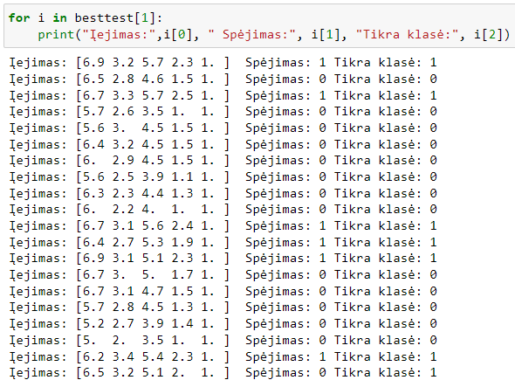

Išvados

Supratau kad kuo daugiau epochų nereiškia kad modelis bus tikslesnis, nes logiškiau mokyti modelį tol kol jo paklaida sumažėja iki norimo lygio.
Taip pat per didelis mokymosi greitis gali reikši kad svoriai šokinėja per dideliais tarpais ir nebus surandami optimalus svoriai, todėl geriau rinktis mažesnį mokymosį greiti jeigu yra tam resursų.
Didžiausia itaką šios užduoties rezultatams darė duomenų rinkinio dydis, nes kaip matėme su pirmais duomenim nesikeičia tikslumas, o su antrais duomenim labai šokinėja, tad pagrindinis kriterijus kuriant neuroninius tinklus yra turėti kuo įmanoma daugiau duomenų.

